TIÊU CHUẨN VIỆT NAM
TCVN 4912 - 89
KHÍ CỤ ĐIỆN ĐIỆN ÁP ĐẾN 1000V
YÊU CẦU ĐỐI VỚI KÍCH THƯỚC LẮP RÁP
Cơ quan biên soạn:
Trung tâm Tiêu chuẩn - Chất lượng
Tổng cục Tiêu chuẩn - Đo lường - Chất lượng
Cơ quan đề nghị ban hành và trình duyệt:
Tổng cục Tiêu chuẩn - Đo lường - Chất lượng
Ủy ban Khoa học và Kỹ thuật Nhà nước
Cơ quan xét duyệt và ban hành:
Ủy ban Khoa học và Kỹ thuật Nhà nước
Quyết định ban hành số 697/QĐ ngày 25 tháng 12 năm 1989

KHÍ CỤ ĐIỆN ĐIỆN ÁP ĐẾN 1000V
YÊU CẦU ĐỐI VỚI KÍCH THƯỚC LẮP RÁP
Electrical apparatus for voltages up to 1000 V.
Requirements for assembling sizes.
1. Tiêu chuẩn này áp dụng cho khí cụ điện công dụng chung được chế tạo với điện áp đến 1000V xoay chiều và 1200V một chiều dùng để lắp đặt trong thiết bị trọn bộ.
Tiêu chuẩn này không áp dụng cho khí cụ không tiếp điểm, khí cụ điều khiển thao tác bằng tay, cũng như hệ thống khí cụ trên mặt nước của thiết bị trọn bộ.
Tiêu chuẩn này phù hợp với ST SEV 1121-78.
2. Kích thước của các khí cụ trong tiêu chuẩn này được ký hiệu bằng các chữ a, b, c với các chỉ số tương ứng và được định hướng trong hệ tọa độ 3 chiều như chỉ dẫn trong hình vẽ
Mặt phẳng lắp ráp
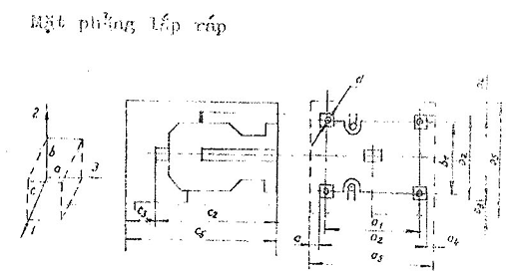
1) Chiều sâu; 2) Chiều cao 3) Chiều rộng;
a₁; b₁ - kích thước giữa tâm lỗ để bắt chặt khí cụ;
a₂; b₂; c₂ - kích thước bao của khí cụ bao gồm cả cơ cấu điều khiển;
a₃; b₃; c₃; a₄; b₄ - kích thước bổ sung cho kích thước bao trong không gian cần thiết để lắp ráp và vận hành khí cụ;
a₅; b₅; c₅ - kích thước vận hành xác định không gian nhỏ nhất cần thiết để lắp ráp và vận hành khí cụ;
d - kích thước lỗ để bắt chặt khí cụ.
3. Trong trường hợp chỉ có một tư thế cho phép duy nhất để lắp ráp khí cụ thì các kích thước a, b và c được định hướng trong không gian theo hình vẽ.
Trong trường hợp cho phép lắp khí cụ ở một số tư thế (đối với khí cụ mà đầu ra các cực của mạch điện chính có hướng trục được thể hiện rõ ràng) thì kích thước b₁ là kích thước theo hướng của trục đầu ra. Nếu hướng trục đầu ra của từng cực không rõ, thì hướng b₁ sẽ được quy định trong các tiêu chuẩn cho dạng hay loạt khí cụ điện cụ thể.
4. Các kích thước a₁ và b₁ (hoặc một trong những kích thước đó) cần phải được chọn từ dãy kích thước môđun dẫn ra trong bảng và được quy định trong các tiêu chuẩn cho dạng hay loạt khí cụ điện cụ thể.
mm
Môđun | Dải kích thước
0,5  2,5  12,5  25 | từ 0 đến 12,5  trên 12,5 đến 100  trên 100 đến 500  trên 500 đến 1000
Chú thích: Môđun- Kích thước, là ước số (môđun) lớn nhất của kích thước tạo nên dãy tiêu chuẩn.
5. Các kích thước a₂; b₂; c₂; a₅; b₅; c₅ nên chọn từ dãy kích thước lập phù hợp với bảng.
6. Số lượng, phân bố, hình dạng và kích thước của các lỗ để bắt chặt khí cụ được quy định trong các tiêu chuẩn cho dạng hay loạt khí cụ điện cụ thể.

